CM.15-02
招 标 技 术 文 件

招标项目名称：AP网络升级
使用单位：轿厢车间&主楼办公室

沈阳远大智能工业集团股份有限公司

__________年_______月

目录
一、 项目概况： 3
二、设备技术性能参数详细要求 ： 3
三、设备的部署要求： 5
四、 厂房平面布局图： 6
五、施工流程要求： 7
六、安全要求（重要）： 7
七、设备上的计量仪器仪表要求： 8
八、元器件配置要求： 9
九、备件要求： 9
十、设备发货和运输要求： 10
十一、项目实施现场管理规范： 10
十二、培训要求： 10
十三、设备资料数量和语言要求： 11
十四、设备以往存在的问题，改进提升要求： 12
十五、设备验收： 12
十六、设备质保要求 13
十七、对于本次采购设备付款方式的特殊要求 18
十八、其他要求 18

- 项目概况：
1、车间为钢结构生产车间，系统主要承载AGV自动搬运小车通信，同时支撑车间工业扫码终端无线网络接入，办公室为钢构混凝土办公室，网络需满足日常办公要求。
2、本工程为交钥匙工程，中标单位负责全套无线硬件供货、运输、现场硬件安装、布线、天线装配、接地防水、设备上电、全套无线网络规划、参数配置、射频调试、漫游优化、AGV整车联动测试、人员培训问题整改直至系统验收合格交付。
3、车间的整套无线网络部署、配置、优化结果必须完全匹配现场在用AGV小车原厂无线网络技术规范；因无线网络参数设置不达标导致AGV卡顿、掉线、停机故障，由中标方无偿持续整改，直至满足指标，办公室无线网络的部署、配置、优化结果必须满足中标方的全区域设备办公同步使用无卡顿，掉线，停机故障。
4、组网架构：AC+FIT 瘦 AP企业级无线网络架构。

二、设备技术性能参数详细要求 ：

2.1无线设备品牌范围：H3C、华为、RUCKUS，ARUBA企业级工业无线产品，严禁家用路由器、消费级AP

2.2 AC 无线控制器强制参数
①配套管理本次项目全部工业 FIT AP，管理容量预留 30% 扩容余量；
②硬件端口：≥2×10G SFP + 万兆上行光口（含万兆多模光模块）、≥16×GE 电口，≥8×GE 千兆光，支持链路聚合；
③供电：双冗余电源，支持 7×24h 不间断运行；
④业务功能：支持 VLAN 隔离、802.11r 快速漫游、MAC 地址绑定 DHCP、本地转发（断外网不中断车间 AGV 业务）、非法 AP 检测、无线漫游日志存储、射频故障实时告警，支撑多SSID划分
⑤安全能力：支持 ACL 三层隔离，禁止 AGV 业务网段与办公网段互通；支持无线用户黑白名单、故障日志导出留存。

2.3 厂房内工业瘦 FIT AP 核心参数
①无线标准：原生支持 Wi-Fi7（802.11be），向下兼容 Wi-Fi6/ Wi-Fi5；
②射频接口：双频外置 4×N 母射频接口，可外接定向天线；
③有线接口：1×2.5GE RJ45、1×GE RJ45、1×10G SFP + 光口、Console 本地调试口；
④环境适配：室外AP，宽温工业级-40ºC～65ºC工作温度，IP68防护等级，支持壁挂 / 抱杆两种安装方式，适配车间粉尘、昼夜温差大工况；
⑤必须支持功能：802.11r 快速漫游；信道、发射功率固定手动配置；可彻底关闭智能天线、自动射频调优、动态负载均衡、自动信道切换全部自动优化功能。

2.4 配套双频定向 MIMO 天线
①增益指标：2.4GHz 增益≥11.5dBi，5GHz 增益≥15dBi；
②接口：N-Female×4，配套原厂室外安装支架；
③防护：内置防雷设计，防水防尘，适配钢结构车间潮湿、多粉尘环境。

2.5 射频馈线及接头配件
①规格：50Ω 低损耗 RG8 射频线缆；
②配套全套室外多层防水密封组件、防水胶带。

2.6 配套安装辅材
原厂标准化安装支架、接地铜鼻子、防腐扎带、固定膨胀螺栓、防水绝缘辅料、等电位连接配件全套物料。

2.7 网络业务规划硬性规则
①业务隔离：独立规划 AGV 小车专属无线业务，AGV 无线网段与厂区办公有线网络物理 / 逻辑双重隔离，禁止共用同一 IP 网段、禁止三层互通；
②SSID 划分：新建独立专用 SSID 专供 AGV 小车；2.4GHz 频段单独划分给老旧扫码终端，AGV 小车禁止接入 2.4G 频段，仅允许使用 5GHz 射频；
③射频强制约束：所有 AP 关闭自动信道、自动功率、智能波束、无线负载均衡；信道、发射功率全部人工固定配置；
④5G 射频带宽：AGV 业务 5GHz 射频带宽强制固定 20MHz，禁止 40MHz/80MHz 频宽；
⑤AGV 地址管理：采用固定 IP 或 DHCP+MAC 静态绑定，保证每台 AGV 上电后 IP 永久不变，无地址漂移。
2.8办公室AP要求
①企业级工业无线AP 33台， 4光24口电千兆PoE+自适应以太网端口交换机 2台，4光24口电千兆交换机4台，AC控制器和厂房共同使用同一个
②AP要求：室内独立放装型部署，WIFI 6，双射频5GHz和2.4GHz 802.11ax 2x2 MIMO，5GHz速率1.2Gbps，2.4GHz速率574Mbps
③办公室AP安装为全向设备，面积直径最低20-30m，信号强度≥-55 dBm

三、设备的部署要求：
1、AP部署间距：定向天线AP沿AGV主干道布置；无大量钢结构遮挡区域间距35～40米；立柱、货架遮挡严重区域缩小至30～35米。
2、相邻AP覆盖区域预留15%~20%重叠区间，作为漫游切换缓冲带。
3、容量管控：单台AP同时在线AGV数量≤20台；小车密集区域乙方需主动提出加密点位优化方案。
4、信号强度标准（验收依据：AGV车载WiFi模块实测数据，手机、笔记本测试数据仅作参考，不作为判定依据）
5、AGV主干道、出入库区、排队区域：信号强度＞-55dBm；
6、次要通道、车间边缘区域：信号强度≥-68dBm（最低红线，低于该值判定不合格）；
7、漫游性能硬性指标
8、AGV正常行驶跨AP漫游切换时延≤100ms；单次漫游过程丢包数量＜2个数据包；小车连续行驶无频繁乒乓漫游、无掉线停机。
9、AP、天线安装牢固，定向天线角度严格按照勘测方案对准AGV通行车道，严禁正对大面积钢板墙面直射，避免信号反射干扰。
10、射频馈线最小弯曲半径≥线缆直径10倍，禁挤压、硬折线缆；所有潮湿位置射频接头多层防水密封。
11、全部无线设备规范接地，接地电阻＜4Ω，防静电、感应雷击。
12、线缆敷设避开变频器、大功率电机等强电磁干扰源。

四、 厂房平面布局图：
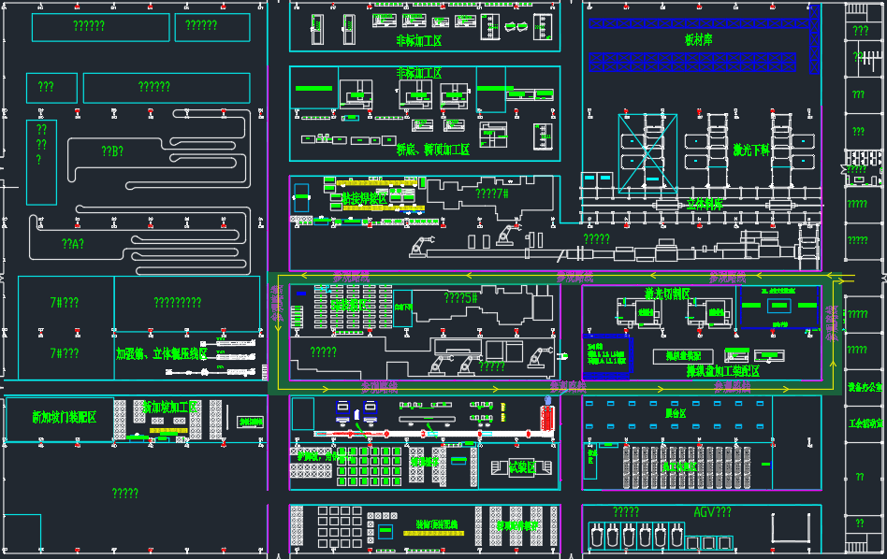
办公室布局图
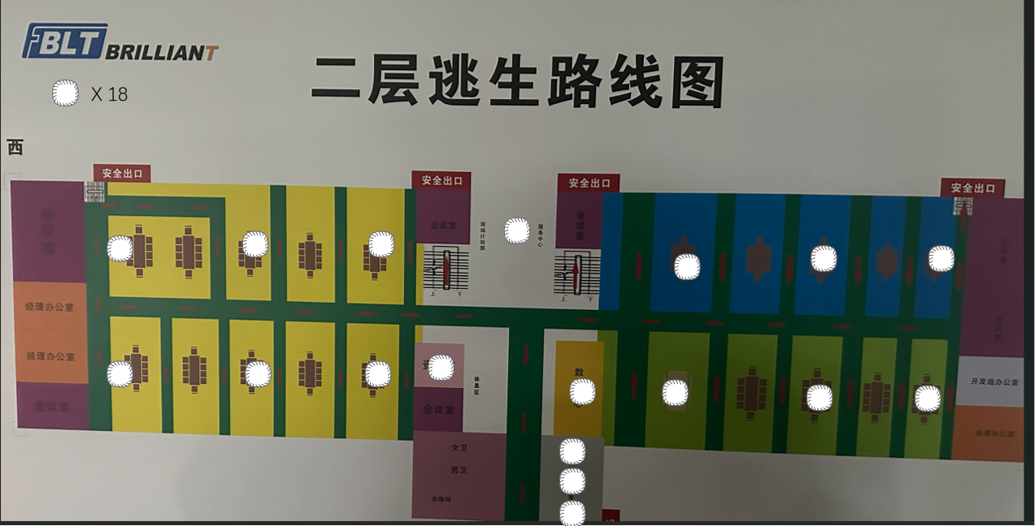

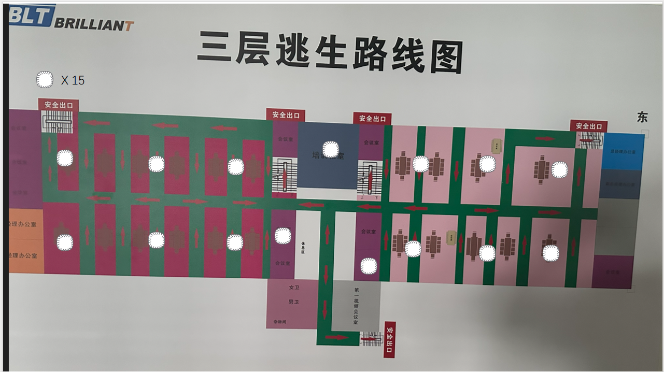

五、施工流程要求：
乙方完整实施工作：点位勘测→方案规划→硬件安装→线缆施工→系统配置→射频优化→全线AGV跑车测试→持续整改直至指标全部达标。

六、安全要求（重要）：

6.1 设备总体安全要求
乙方提供全部无线硬件、辅材必须为全新原厂未使用产品，无质量、产权瑕疵；符合国家电气、电磁兼容、IP 防护相关标准，满足车间粉尘、温差工业环境安全要求；因设备设计、制造、安装调试不当引发甲方现场安全事故（人为破坏除外），全部责任由乙方承担。
禁止乙方雇佣甲方内部员工提供有偿施工、调试服务，一经查实按廉政违约条款处理；合同范围外工作内容，必须签订书面补充协议后方可实施。
乙方所有进场施工人员发生人身伤害、安全事故，全部责任、赔偿由乙方承担。
设备结构、元器件具备足够强度、稳定性，无尖锐棱角，防护等级不低于 IP54；设备符合 RoHS 环保标准，投标方可按需提供检测证明。

6.2 电气专项安全要求
控制柜、AP、交换机外壳可靠保护接零，线路具备过载、短路、漏电保护；线路碰壳故障 0.1s 内切断供电；
控制线路、POE 供电线路绝缘电阻≥1MΩ，所有外露金属部件统一接地；
电控箱、室外 AP 防护等级≥IP54；潮湿区域设备配套独立漏电保护器；
施工临时用电全部使用工业防水插座，线缆架空或穿金属管敷设，禁止地面明线拖拽。

6.3 高处作业安全专项要求
登高作业人员必须持有效登高作业证件，无高血压、心脏病等禁忌症，严禁酒后、疲劳登高；
作业全程佩戴安全帽、安全带，执行高挂低用；钢结构屋顶、立柱登高配套安全生命线、速差防坠器，可承载 130kg 人员坠落防护；
6 级及以上大风、雨雪、大雾天气禁止室外高处安装施工；
单梯仅 1 人作业，人字梯夹角 40°，底部防滑处理；洞口、临边作业搭设防护网、护栏。

6.4 防火、材料安全要求
施工布线、安装辅材全部采用 A 级不燃材料，禁止易燃、高温释放有毒烟气的线缆、密封材料；施工现场配备灭火器，禁止动火作业无防护措施。

6.5 施工人员保险强制要求
乙方必须为全部进场人员缴纳不低于 100 万保额意外伤害险，项目整体投保安装工程一切险（保额不低于合同总价），附加第三者责任险单次单人赔付≥100 万元；进场前提供保险缴纳证明，无保险禁止入场施工。

七、设备上的计量仪器仪表要求：
序号 | 详细要求 | 性质：重要
1 | 视线和触摸屏操作面略微倾斜，方便操作。 | 重要
2 | 照明不能在仪表盘的玻璃上形成反射，应该把光源安装在使仪表容易看清的位置 | 重要
3 | 重要仪表或需要频繁观察的仪表应安装在容易看到的地方 | 重要
4 | 仪表盘数值精度，应使操作者能很快读出，且读出的单位能直接应用，原则上不要再进行换算。 | 重要
5 | 压力、流量和温度仪表应有上、下限和正常值的标记 | 重要
6 | 仪表刻度的增加方向，原则上是由左到右，由下到上 | 重要
7 | 操作器和有关仪表应相互对应，按操作程序布置 | 重要
8 | 操作器的动作方向原则上应和仪表的指针的动作方向一致 | 重要
9 | 如操作器会对仪表发生影响，应把仪表装在不受影响的地方、如操作器和仪表装的很近，要注意工作人员的手部不易碰到开关按钮 | 重要
10 | 为防止主要机器误操作，应设置联锁回路 | 重要
11 | 设备验收时提供设备上使用仪表、仪器的合格证和随机附带的说明书 | 重要
12 | 设备安全应急预案、14000环境识别因素和设备操作光盘。 | 重要
设备符合国家标准：用能单位能源计量器具配备和管理通则。

八、元器件配置要求：
· 全部无线主设备、配套天线、馈线、交换机选用 H3C / 华为 / RUCKUS/ARUBA 原厂标准产品，禁止乙方独有定制元器件，保证后期通用备件采购。
· 所有物料通过品牌官方正规渠道采购，提供原厂供货证明、序列号质保备案。
· 若实际供货设备品牌、型号、参数与招标文件要求不符，乙方无偿全部更换合格设备，并按该批次物料采购价值 10 倍支付违约金；未经甲方书面确认私自替换材料，同等追责。
· 若检出翻新、二手、水货、假冒无线设备，除十倍物料赔偿外，乙方 3 日内全部更换全新原厂设备，并承担项目停工损失。

九、备件要求：
投标方投标文件中单独填报无线系统易损备件清单（AP 电源、射频接头、防水套件、POE 模块等），列明型号、数量，随设备同步交付甲方，质保期内备件免费更换。
随机备件明细格式：
序号 | 名称 | 数量 | 备注

十、设备发货和运输要求：
· 运输、卸货、现场搬运全部由乙方负责，所有运输损耗、漏发货品产生的运费、税费、工期延误损失由乙方承担；
· 设备出厂前完成出厂检测，出具合格证明；发货前 15 日书面告知甲方发货计划、到货周期；
· 包装具备防雨、防尘、防撞防护，底部木质托盘便于叉车装卸；包装箱标注合同号、设备名称、箱号、防潮 / 向上标识；
· 到货后甲乙双方共同清点设备、辅材、资料，签署到货确认单，漏发货品乙方 7 日内补发到位。

十一、项目实施现场管理规范：
· 进场施工前乙方提交完整安装调试方案、安全施工方案，提前告知甲方需配合事项；
· 施工区域设置隔离警示标识，严格遵守甲方厂区安保、动火、登高管理规定；
· 安装调试期间设备保管责任归属乙方，丢失、损坏由乙方全额补偿；
· 乙方全权管理自身施工人员、分包单位，人员违规、上访、安全事故全部由乙方承担赔偿；
· 施工完成双方签署安装调试确认单，未书面确认不得投入 AGV 生产使用；每次现场服务完成提交点检记录单甲乙双方存档。

十二、培训要求：
序号 | 详细要求 | 性质：一般
1 | 在设备安装调试期间，乙方免费对甲方的操作和维修人员进行设备原理、操作、维护、维修、编程等方面的  培训，并在调试完成后对甲方指定人员进行不少于 1 个工作日的关于操作、使用编程和维修的培训（培  训应有记录和双方人员的确认），并提供培训资料。  甲方在设备安装调试期间，提供被培训人员名单，并确保被培训人员及时参加培训。 | 一般
除以上培训外，在质保期内乙方应甲方要求提供2次现场培训服务，甲方应提前2周提出需求，双方提前沟通达成一致，如甲方未提出或甲方原因导致不能进行培训，则视同为甲方放弃此次培训需求。

十三、设备资料数量和语言要求：
序号 | 详细要求 | 性质：一般
1 | 乙方提供给甲方的设备资料：数量 2 套。在安装期间如有变更，则需要在正式验收之前将更改后的图纸资料提供到位。设备资料和标识使用语言为： 中文 。（如非中文，则乙方需同时提供一套中文翻译件）。  具体应包括以下：  1 设备平面布局图：要求列明能源需求（具体位置和容量），如果需要甲方做土建工程，则同时提供土建工程图纸和要求。该部分在 签订合同生效后30天内 提供。  2 设备使用说明书：内容包括设备操作步骤，设备各部分功能介绍，设备使用和安全注意事项，润滑图（润滑要求），维护保养要求等  3 设备外购件：要求有外购件明细表（包括部件名称，规格型号或定货专用号，供应商，等）。对于复杂的外购件（如伺服控制器，变频器， 计量泵，….等），还要求有外购件的随机资料（说明书）。  4 设备软件资料：设备上电脑的软件备份，伺服控制器设置参数，变频器设置参数，条码器设置参数，储存在软盘（光盘）中的PLC程序和触摸屏程序等。  5 设备图纸资料：电气原理图，液压原理图，气动原理图等。  6 计量测试仪器，需要提供合格证和随机附带的说明书。  7 设备应急预案：设备在各种异常情况下的各种风险和问题、辨识方法、处理方案。 | 一般
2 | 设备和设备资料所使用的语言为：中文 | 一般

十四、设备以往存在的问题，改进提升要求：
投标方需在投标文件中单独列明：过往钢结构车间 AGV 无线项目常见故障点、本次项目针对性优化方案（如金属反射抑制、多 AGV 并发漫游优化、强电磁干扰防护措施）。

十五、设备验收：
A 设备验收时间：
· 初验收：设备安装、布线、基础配置完成，单车 AGV 全线跑通；
· 试运行：系统连续稳定运行 1 个月，多台 AGV 常态化生产作业；
· 终验收：试运行无无线故障、全部资料 / 备件 / 培训到位，双方签署正式验收单。
B 设备验收标准：
· 全部满足本文件第 2、3 章节无线硬件、覆盖、漫游量化指标；
· 试运行周期内因无线问题造成 AGV 停机、卡顿故障，乙方 7 日内完成整改，整改后重新计算试运行周期；
· 全套竣工资料、备件、培训全部交付完成；
· 验收不合格项乙方 7 日内完成整改，逾期按合同违约条款扣款。
C 双方对设备验收结果书面签字确认验收结论，详见验收BOM（验收单）。
D 设备正式验收时，如有与双方约定的技术标准不符合或存在瑕疵的，乙方有义务在 7 日内进行整改符合要求或者调换成合格产品。如未在约定时间内完成的，按照乙方供应商逾期交付货物条款追究违约责任。

十六、设备质保要求（有维保要求的按照《设备采购项目由原厂家维保时具体签约要求》结合十年服务要求完善）
 | 标准要求 | 备注
设备论证阶段 | 供应商在项目正式招标前，针对我方的生产需求，提供技术方案，并提供行业内的先进技术， 协助我方确定最终的技术方案。 | 重要
设备前2年 | 一 设备的质保期为2年。质保金可第一年质保期结束后全部支付，第二年质保期由供应商出具质保承诺，如不提供服务时，甲方从该公司的其它未付款项中扣除。  二 供应商在各阶段必须提供的现场服务（含技术指导、现场培训）要求：  1 设备试生产期间：  设备安装调试完成后，供应商必须安排1名或以上技术服务人员常驻甲方使用地点,,跟踪设备的使用，解决设备问题，直到设备符合验收标准（甲方不具备生产条件时除外）。  但对于设备技术简单、运行可靠，且有成熟使用经验的非关键生产设备，供应商可不常驻技术服务人员在甲方现场，但接到问题通知后，供应商应24小时内解决。  2 验收合格后供应商应当定期到甲方进行现场服务：  应甲方的要求，供应商同意： 第一年，免费安排技术人员来现场进行服务4次（每季度一次），每次时间不少于2天。第2年，供应商安排技术人员来现场进行服务4次（每季度1次），每次时间不少于2天。甲方未向供应商提出时，视同为放弃。  现场服务内容：对甲方工厂内其设备的运行状况检查并出具检查报告，解决设备疑难故障处理，指导培训设备的使用和维保，设备提效优化方案制定等。  但对于设备技术简单、运行可靠，且甲方有成熟使用经验的非关键生产设备（比如冷水机，模温机等），可约定每年一次由供应商提供现场服务。  3 质保期内的故障维修服务：供应商必须在设备的使用国内设置服务联络人员和联系电话，在接到甲方的故障信息后，工作时间2小时内（无论如何不超过12小时内）必须及时提供维修指导或远程协助维修。对于重大故障以及正常工作24小时内不能解决的故障，供应商必须派人到现场维修。  违约扣款约定：  1 服务人员服务缺勤扣款： 供应商未按照合同约定安排技术人员到甲方进行现场服务，每少1天，扣款100元人民币。  2 供应商没有按照约定在验收合格后提供现场服务：每少1次，扣款5000元人民币。  3 对于设备故障维修服务：供应商应该到现场维修却不到现场维修的，每次扣款10000元人民币。  三 质保期内的备件（包括设备上的各种部件，但是设备正常使用的消耗品除外）：  质保期内的备件，全部由供应商提供，但因甲方人为原因损坏的备件和消耗品除外。设备正常使用的消耗品不属于备件，但供应商必须在签约时提出消耗品的明细。  四 设备培训要求：  1 在设备安装调试完成试生产时，供应商对甲方的设备技术人员（设备管理人员、设备维修工）进行免费的设备技术和维修技能培训，对甲方的操作工进行设备操作和维保的培训，并提供培训资料或技术资料，专门培训的时间不少于1天。培训地点由甲方提供，接受培训的人员由甲方确定，培训时间由甲方在安装调试完成前向乙方提出，乙方安排技术人员准备好培训资料，并到甲方现场进行培训。  如乙方不同意或不按时对甲方的人员进行培训，视同为乙方违约。如甲方原因导致不能进行培训，则视同为甲方放弃此次培训需求。  2 设备使用第一年：  供应商同意免费对甲方人员进行两次现场培训： 对甲方的设备技术人员（设备管理人员，项目人员，维修工）进行设备技术和维修技术的培训，对操作工进行设备操作和维修的培训，提供相应的技术资料，并对甲方方的技术疑问进行解答。培训地点由甲方提供，人员由甲方确定，培训时间由甲方提前2周通知乙方，乙方安排人员到甲方进行培训。如乙方不同意或不按时对甲方的人员进行培训，视同为乙方违约。如甲方未提出或甲方原因导致不能进行培训，则视同为甲方放弃此次培训需求。  3 设备后期使用中（质保期外）：  供应商同意免费对甲方人员进行一次现场培训（对甲方的设备技术人员（设备管理人员，项目人员，维修工）进行设备技术和维修技术的培训，对操作工进行设备操作和维修的培训，提供相应的技术资料，并对甲方方的技术疑问进行解答。培训地点由甲方提供，人员由甲方确定，培训时间由甲方提前2周通知乙方，乙方安排按时进行培训。如乙方不同意或不按时对甲方的人员进行培训，视同为乙方违约。如甲方未提出或甲方原因导致不能进行培训，则视同为甲方放弃此次培训需求。  4 甲方方技术人员到供应商时，乙方应免费提供一次培训。  当甲方方提出需在供应商公司内进行技术培训时，乙方同意免费对甲方的设备技术人员进行一次培训。甲方提前2周通知乙方培训需求，甲方未提出时，为甲方放弃。甲方人员到乙方现场的差旅费用由甲方承担。  五 对于供应商不能按合同约定提供技术服务的，甲方方为满足生产要求，无奈只能自行另行找其他供应商实施时，对设备供应商记录不良记录，并取消从事件发生之日起直到供应商恢复服务期间的所有项目中标权。和供应商恢复合作之前，供应商必须将原停止服务期间甲方找其它供应商的费用补偿，否则不予合作。 | 重要
设备随后三年 | 设备随后三年为免费技术服务期（硬件由甲方提供），免费技术服务的具体要求如下：  1 供应商免费提供技术支持和维修指导，设备出现问题后，供应商首先进行电话指导维修，当超过24小时仍不能修复，甲方通知供应商到现场维修时，供应商应当按照甲方要求时间到现场进行服务。供应商服务时需要更换的硬件，由甲方提供（甲方承担费用）。 当设备维修或事故责任在于甲方方使用或保养不当导致的时，供应商人员的差旅费由甲方承担。当设备维修或事故责任是因为供应商的设备质量问题导致的时，供应商人员的差旅费由供应商自行承担。  2 如果供应商不能按照甲方要求提供现场维修服务，或不能及时解决设备问题，视同为供应商不能履约，每次对供应商扣款1万元，从该供应商和甲方的业务未支付款中扣除。  3 需要由供应商提供的备件，备件按照最低价格为甲方供货。如给甲方供货价格不是中国地区最低价格，供应商承诺愿意双倍返还差价。  4对于供应商不能提供技术服务的，甲方方为满足生产要求，无奈只能自行另行找其他供应商实施时，对设备供应商记录不良记录,并取消从事件发生之日起直到供应商恢复服务期间的所有项目中标权。和供应商恢复合作之前,供应商必须将原停止服务期间甲方找其它供应商的费用补偿，否则不予合作。 | 质保期为1年的，其第二年按照此条款实施（改为四年的免费技术服务期）。
设备后5年 | 供应商实行及时的技术服务。  1 备件按照最低价格为其供货。如果供货价格不是中国最低价格，供应商承诺愿意双倍返还差价。  2 供应商在接到通知后，当天安排技术人员提供免费的电话技术指导，当电话指导无法解决问题时，供应商应按照甲方的要求，在48小时内安排人员到现场服务。此次服务如果需要收费，供应商应提前将收费标准告知，在确认收费标准后，供应商应首先来服务，服务完成后，再进行收费。（备注：如上次的服务费未支付，则另当别论）  3 供应商承诺对甲方收费是中国地区最低价格，如果不是，供应商承诺愿意双倍返还差价。  4 对于供应商拒绝提供技术服务的，甲方为满足生产要求，无奈只能自行另行找其他供应商实施时，对设备供应商记录不良记录，并取消从事件发生之日起直到供应商恢复服务期间的所有项目中标权。 | 重要
设备大修改造 | 甲方使用的设备寿命期内：  供应商提供大修改造的技术支持和技术指导，按照技术复杂程度和后果影响程度，分为供应商指导下甲方自行实施和由供应商实施两种方案。具体要求如下：  1 供应商在接到甲方的需求后，免费提供大修改造的技术支持和方案。  2 供应商同意如自己的系统或软件有了升级后，当其为甲方供货的设备不需要改造或更新硬件就能够升级时，可以免费为甲方进行升级。  3 甲方方负责判定技术复杂性和改造失败的后果影响： 对于技术简单的大修改造工作，由于此类工作不会对设备的整体技术性能和生产可靠性产生不利后果，此工作由甲方按照供应商的技术方案或指导自行实施。  4 对于技术非常复杂、对设备整体性能和可靠性会产生重大影响的大修改造工作，此类工作由设备供应商负责实施。设备供应商必须按照甲方的需求，制定详细的设备大修改造方案，并给予甲方合理的报价，以及合理的工期和实施计划。  5 对于供应商不支持甲方的大修改造，甲方方为满足生产要求，无奈只能自行另行找其他供应商实施时，对设备供应商记录不良记录，并取消从事件发生之日起直到供应商恢复服务期间的所有项目中标权。和供应商恢复合作之前，供应商必须将原停止服务期间甲方找其它供应商的费用补偿，否则不予合作。 | 重要
设备搬迁 | 在甲方使用的设备寿命期内：  供应提供设备搬迁的技术支持和技术指导，按照技术复杂程度和后果影响程度，分为甲方自行实施（按照供应商的指导）和由供应商实施两种方案。具体要求如下：  1 供应商在接到甲方的需求后，提供搬迁的技术支持、注意问题等。  2 甲方方负责判定技术复杂性和失败的后果影响： 对于技术简单的设备的搬迁工作，由于此类工作不会对设备的整体技术性能和生产可靠性产生不利后果，此工作由甲方按照供应商的技术指导自行实施。  3 对于技术非常复杂、对设备整体性能和可靠性会产生重大影响的搬迁工作，此类工作由设备供应商负责现场技术指导并监护搬迁、以及搬迁后的调试工作。设备供应商必须按照甲方的需求，制定详细的设备搬迁工作计划以及搬迁后的调试方案。供应商给予甲方合理的报价。  4 搬迁过程中，所需要用的搬迁施工队伍和工具车辆等（比如吊拉搬迁所需要的吊车、叉车、运输车辆、起重吊拉人员、机械电气帮工等），由甲方按照设备供应商的要求提供。  5 对于供应商不支持甲方的业务,甲方方为满足生产要求，无奈只能自行另行找其他供应商实施时,对设备供应商记录不良记录,并取消从事件发生之日起直到供应商恢复服务期间的所有项目中标权。和供应商恢复合作之前,供应商必须将原停止服务期间甲方找其它供应商的费用补偿，否则不予合作。 | 重要

十七、对于本次采购设备付款方式的特殊要求
按照甲方集团标准合同规定的付款方式

十八、其他要求
序号 | 详细要求 | 性质：重要
1 | 厂家提供设备安装前的要求：包括基建、水、电、气、汽参数要求 | 重要
2 | 设备安装前期准备工作，由厂家提供详细的书面资料 | 重要
3 | 设备在调试过程中厂家必须安排专人全程跟踪 | 重要
设备技术要求已经全部写出，未书面写出的，不做具体要求，只要不违背国家法律法规和行业内强制性规范即可。

编制： 审核： 会签： 批准：

